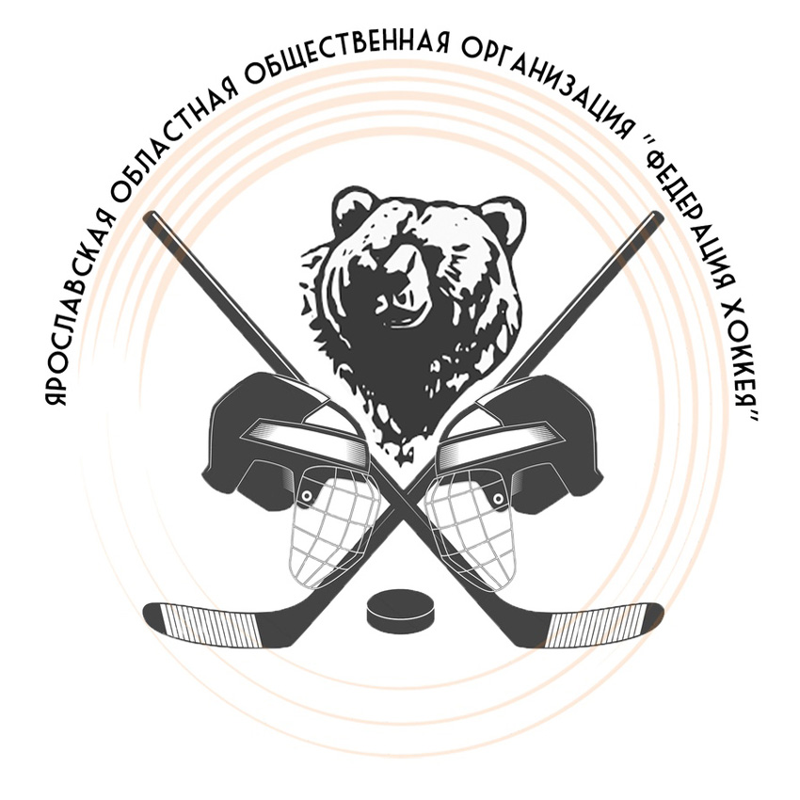 |  |  | ОФИЦИАЛЬНЫЙ ПРОТОКОЛ МАТЧА |  |  |  |  |  |  |  |  |  |  |  |  |  |  |  |  |  |  |  |  |  |  |  |  |  |  |  |  |  |  |  |  | 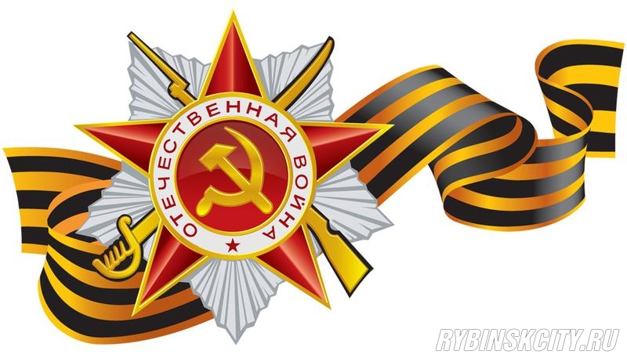
Вид соревнования |  |  |  |  | Турнир по хоккею, посвященный Дню Победы  среди команд 2010 г.р. |  |  |  |  |  |  |  |  |  |  |  |  |  |  |  |  |  |  |  | Дата |  |  |  | 08.05.2019 |  |  |  |  | Игра № 23  за 3-е место
Место проведения |  |  |  |  | Город |  | Ярославль |  |  |  |  |  | Арена |  |  |  | ДС «Торпедо» |  |  |  |  |  |  |  | Начало |  |  |  | 13.00 |  |  |  |  | Зрители |  |  |  | 70
«А» «Локомотив-1» Ярославль |  |  |  |  |  |  |  |  |  |  |  |  | Взятие ворот |  |  |  |  |  |  |  |  |  |  |  | Удаления
№ | ФАМИЛИЯ, ИМЯ К/А |  |  |  |  |  |  |  |  | Пз. | Иг. |  | # |  | Время |  |  | Г | П |  | П |  | ИС |  | № |  |  | Шт. |  |  |  | Причина |  |  |  |  | Нач. |  | Окон.
1 | Тутариков Андрей |  |  |  |  |  |  |  |  | В | да |  | 1 |  | 1.38 |  |  | 31 | 28 |  |  |  |  |  | 92 |  |  | 1 |  |  |  | ЗД-КЛ |  |  |  |  | 22.20 |  | 23.20
3 | Герасимов Семен |  |  |  |  |  |  |  |  | Н | да |  | 2 |  | 13.03 |  |  | 9 |  |  |  |  |  |  | 9 |  |  | 1 |  |  |  | УД-КЛ |  |  |  |  | 24.01 |  | 25.01
9 | Тихомиров Ярослав |  |  |  |  |  |  |  |  | Н | да |  | 3 |  | 39.20 |  |  | 28 | 47
10 | Громов Богдан |  |  |  |  |  |  |  |  | Н | да |  | 4 |  | 43.19 |  |  | 10 | 67 |  | 76
18 | Гусев Роман |  |  |  |  |  |  |  |  | Н | да
19 | Аршинов Леонид |  |  |  |  |  |  |  |  | Н | да
28 | Климакин Валерий |  |  |  |  |  |  |  |  | Н | да
31 | Тарасов Матвей |  |  |  |  |  |  |  |  | Н | да
33 | Столеров Мирон |  |  |  |  |  |  |  |  | З | да
34 | Дьячков Иван |  |  |  |  |  |  |  |  | З | да
47 | Игнатьев Кирилл |  |  |  |  |  |  |  |  | З | да
66 | Ерин Владимир |  |  |  |  |  |  |  |  | З | да
67 | Жуков Федор |  |  |  |  |  |  |  |  | Н | да
76 | Кораблев Иван |  |  |  |  |  |  | К |  | Н | да
78 | Тутов Семен |  |  |  |  |  |  |  |  | З | да
92 | Горемыкин Евгений |  |  |  |  |  |  |  |  | З | да
Тренер: Пушкарев Борис, Василов Александр, Бобренев Даниил |  |  |  |  |  |  |  |  |  |  |  |  |  |  |  |  |  |  |  |  |  |  |  |  | Подпись
«Б» «Союз» Киров |  |  |  |  |  |  |  |  |  |  |  |  | Взятие ворот |  |  |  |  |  |  |  |  |  |  |  | Удаления
№ | ФАМИЛИЯ, ИМЯ К/А |  |  |  |  |  |  |  |  | Пз. | Иг. |  | # |  | Время |  |  | Г | П |  | П |  | ИС |  | № |  |  | Шт. |  |  |  | Причина |  |  |  |  | Нач. |  | Окон.
35 | Иванов Матвей |  |  |  |  |  |  |  |  | В | да |  | 1 |  | 27.56 |  |  | 77 |  |  |  |  |  |  | 26 |  |  | 1 |  |  |  | ПОДН |  |  |  |  | 18.37 |  | 19.37
5 | Фарафонов Александр |  |  |  |  |  |  |  |  | Н | да |  |  |  |  |  |  |  |  |  |  |  |  |  | 77 |  |  | 1 |  |  |  | ПОДН |  |  |  |  | 31.32 |  | 32.32
7 | Воловода Кирилл |  |  |  |  |  |  |  |  | Н | да |  |  |  |  |  |  |  |  |  |  |  |  |  | 34 |  |  | 1 |  |  |  | ПОДН |  |  |  |  | 33.44 |  | 34.44
15 | Ларин Алексей |  |  |  |  |  |  |  |  | З | да |  |  |  |  |  |  |  |  |  |  |  |  |  | 30 |  |  | 1 |  |  |  | ПОДН |  |  |  |  | 41.38 |  | 42.38
17 | Смышляев Богдан |  |  |  |  |  |  |  |  | Н | да
18 | Бурков Иван |  |  |  |  |  |  |  |  | З | да
26 | Зобнин Иван |  |  |  |  |  |  |  |  | З | да
27 | Кривошеин Игнат |  |  |  |  |  |  |  |  | Н | да
30 | Сутырин Михаил |  |  |  |  |  |  | К |  | Н | да
33 | Зязев Максим |  |  |  |  |  |  |  |  | Н | да
34 | Федосеенко Матвей |  |  |  |  |  |  |  |  | Н | да
43 | Наговицын Владислав |  |  |  |  |  |  |  |  | З | да
55 | Кучеренко Владимир |  |  |  |  |  |  |  |  | З | да
75 | Гиздатуллин Тимур |  |  |  |  |  |  |  |  | Н | да
77 | Платонов Илья |  |  |  |  |  |  |  |  | Н | да
88 | Пендюр Иван |  |  |  |  |  |  | А |  | З | да
99 | Мышкин Денис |  |  |  |  |  |  | А |  | Н | да
Тренер: Утробин Сергей |  |  |  |  |  |  |  |  |  |  |  |  |  |  |  |  |  |  |  |  |  |  |  |  | Подпись
Броски для определения победителя |  |  |  |  |  |  |  |  | Время игры вратаря |  |  |  |  |  |  | Результат по периодам |  |  |  |  |  | 1 |  | 2 |  | 3 |  |  |  |  | БП |  | Общ |  |  | Время игры
«А» | «Б» | Вр«А» |  | Вр«Б» |  | Рез. |  |  | Время |  |  | «А» |  | «Б» |  | Взятие |  |  |  | «А» |  | 2 |  | 0 |  | 2 |  |  |  |  |  |  | 4 |  |  | Начало |  |  |  | 13.10
 |  |  |  |  |  |  |  |  | 0.00 |  |  | 1 |  | 35 |  | ворот |  |  |  | «Б» |  | 0 |  | 1 |  | 0 |  |  |  |  |  |  | 1 |  |  | Окончание |  |  |  | 14.34
 |  |  |  |  |  |  |  |  | 45.00 |  |  | 1 |  | 35 |  | Штрафное |  |  |  | «А» |  |  |  | 2 |  |  |  |  |  |  |  |  | 2 |  |  | Тайм-аут А
 |  |  |  |  |  |  |  |  |  |  |  |  |  |  |  | время |  |  |  | «Б» |  |  |  | 1 |  | 3 |  |  |  |  |  |  | 4 |  |  | Тайм-аут Б
 |  |  |  |  |  |  |  |  |  |  |  |  |  |  |  | Судья времени игры |  |  |  |  |  | Паутов Андрей |  |  |  |  |  |  |  | Секретарь игры |  |  |  |  | Воробьев Владимир
 |  |  |  |  |  |  |  |  |  |  |  |  |  |  |  | Судья-информатор |  |  |  |  |  |  |  |  |  |  |  |  |  | Подпись
Судья в поле |  |  |  |  |  | Нургалеев Александр
Судья в поле |  |  |  |  |  | Сморчков Павел |  |  |  |  |  |  |  |  |  |  |  |  |  |  |  |  |  |  |  |  | Замечания на обороте |  |  |  |  |  |  |  |  |  |  |  |  |  | Да
подписи

